L’utilisation des QCM en voie professionnelle
Réaliser des analyses physicochimiques

Cette ressource présente des situations pédagogiques favorables à l’emploi de questionnaires à choix multiples (QCM) en physique-chimie. L’usage des QCM est explicité dans la « Présentation de l’usage des QCM- Utilisation des QCM en voie professionnelle » sur la page « Programmes et ressources en physique-chimie - voie professionnelle ».

Analyse physicochimique 1

Questionnaire à choix multiples
Pour chaque question, une seule réponse est correcte. L’usage de la calculatrice est interdit.
https://www.quiziniere.com/exercices/partage/6G5P2Y4NGJ
Contexte commun aux questions 1 à 8.
Une entreprise produit des détartrants sous forme de solutions aqueuses d’acide citrique. Ces détartrants sont conditionnés dans des bidons de 5 L ayant une concentration en masse en acide citrique estimée à 515 g/L $±$ 4%. Le service qualité est amené à contrôler cette information pour une centaine de produits par jour en utilisant l’une des techniques de dosage suivantes.
Première technique
On réalise une courbe d’étalonnage donnant la masse volumique ρ d’une solution d’acide citrique en fonction de sa concentration en masse C_{m}. Pour ce faire, on pèse une masse m d’acide citrique puis on la dissout totalement dans un bécher contenant moins de 50 mL d’eau. On introduit la solution obtenue dans une fiole jaugée de volume V = 50 mL placée sur une balance et préalablement tarée puis, on lit la masse m_{sol} affichée après avoir complété jusqu’au trait de jauge avec de l’eau distillée.
Le tableau ci-dessous donne les résultats des pesées réalisées :
N° solution | 0 | 1 | 2 | 3 | 4 | 5 | 6
C_{m} (g/L) | 0 | 50 | 100 | 150 | 200 | 250 | 300
ρ (g/mL) | 0,971 | 0,993 | 1,012 | 1,031 | 1,049 | 1,068 | 1,086
N° solution | 7 | 8 | 9 | 10 | 11 | 13
C_{m} (g/L) | 350 | 400 | 450 | 500 | 550 | 600
ρ (g/mL) | 1,107 | 1,123 | 1,141 | 1,158 | 1,171 | 1,193

La masse volumique du détartrant est déterminée expérimentalement en pesant la masse de détartrant contenue dans une fiole jaugée de 50 mL. L’équation de la droite d’étalonnage permet ensuite de calculer la concentration en masse en acide citrique dans le détartrant.
Deuxième technique
Le détartrant est dilué 100 fois puis une prise d’essai de 20 mL est titrée par une solution de soude de concentration C_{b} = 0,1 mol/L.
Question 1 :
Déterminer, parmi les valeurs suivantes, la masse d’acide citrique pesée pour réaliser la solution N°9.
- 57,05 g
- 2,54 g
- 22,50 g
Question 2 :
Indiquer, parmi les équations suivantes, laquelle correspond à la droite de régression de la masse volumique ρ en fonction de la concentration en masse C_{m}.
- $\text{ρ} \text{=} \text{3,65}\text{×}{\text{10}}^{\text{-4}} {\text{C}}_{\text{m}}\text{+0,975}$
- $\text{ρ} \text{=} \text{-3,65}\text{×}{\text{10}}^{\text{-4}}{\text{ C}}_{\text{m}}\text{+0,971}$
- ${\text{C}}_{\text{m}}\text{=} \text{2735 }\text{ρ} \text{-} \text{2667}$
Question 3 :
L’incertitude sur la masse volumique du détartrant (ρ =1,163 g/mL) est de 0,005 g/mL.
On admet que la concentration en masse de la solution est liée à sa masse volumique par la relation : ${\text{C}}_{\text{m}}\text{=} \text{2735 }\text{ρ} \text{-} \text{2667}.$
Déterminer, parmi les valeurs suivantes, la valeur de la concentration massique de cette solution.
- 514 ± 14 g/L (où ce qui suit le ± est l’incertitude-type).
- 514 ± 13,7 g/L (où ce qui suit le ± est l’incertitude-type).
- 514 ± 13 g/L (où ce qui suit le ± est l’incertitude-type).
Question 4 :
L’acide citrique est un triacide noté dans la suite H₃A.
On le notera dans la suite H₃A. La réaction de titrage de l’acide citrique par la soude s’écrit :
H₃A(aq) + 3HO–(aq) = A₃⁻(aq) + 3H₂O(l)
On désigne par C_{a}, en quantité de matière en acide citrique du détartrant dilué et par V_{a}, la prise d’essai servant au dosage. V_{be} désigne le volume de la solution de soude versé à l’équivalence.
En déduire, parmi les relations suivantes, l’expression de la relation d’équivalence.
- $\text{3 }{\text{C}}_{\text{a}} {\text{V}}_{\text{a}}\text{= }{\text{C}}_{\text{b}}{\text{ V}}_{\text{be}}$
- ${\text{C}}_{\text{a}} {\text{V}}_{\text{a}}\text{=} {\text{C}}_{\text{b}} {\text{V}}_{\text{be}}$
- ${\text{C}}_{\text{a}} {\text{V}}_{\text{a}}\text{=} {\text{3 C}}_{\text{b}}{\text{ V}}_{\text{be}}$
Question 5 :
La simulation de 100 000 titrages de la solution diluée, à l’aide d’un logiciel approprié, donne une concentration en quantité de matière moyenne C_{a} de 0,0245 ± 0,0002 mol/L (où ce qui suit ± est l’incertitude type).
On rappelle la valeur de la masse molaire de l’acide citrique monohydrate : M = 210,14 g/mol et on néglige l’incertitude sur la dilution.
En déduire, parmi les valeurs suivantes, la concentration massique de la solution mère.
- 514,8 ± 4,2 g/L (où ce qui suit ± est l’incertitude type)
- 514,84 ± 5 g/L (où ce qui suit ± est l’incertitude type)
- 514,8 ± 4 g/L (où ce qui suit ± est l’incertitude type)
Question 6 :
Quelle est la technique qui génère le moins de déchets tout en donnant un résultat avec une précision convenable ?

- La technique 1 génère le moins de déchets tout en donnant un résultat avec une précision convenable.
- La technique 2 génère le moins de déchets tout en donnant un résultat avec une précision convenable.
- Les deux techniques sont équivalentes de ce point de vue.
Contexte commun aux questions 7 à 10
L’estragol est une substance utilisée en parfumerie et entrant dans la composition d’arôme pour les aliments et les boissons. L’estragol existe dans l’estragon (environ 75 %), le basilic, l’anis et le fenouil. Son extraction se produit en deux étapes :
Première étape : On commence par l’hydrodistillation d’une décoction de feuilles d’estragon. On dissout ensuite du chlorure de sodium (sel) dans le distillat obtenu avant de l’introduire dans une ampoule à décanter.
Deuxième étape : L’extraction proprement dite est réalisée par l’introduction, dans l’ampoule à décanter, d’un solvant extracteur donnant lieu à l’apparition de deux phases liquides, une organique et une aqueuse.
Première étape : On commence par l’hydrodistillation d’une décoction de feuilles d’estragon. On dissout ensuite du chlorure de sodium (sel) dans le distillat obtenu avant de l’introduire dans une ampoule à décanter.
Deuxième étape : L’extraction proprement dite est réalisée par l’introduction, dans l’ampoule à décanter, d’un solvant extracteur donnant lieu à l’apparition de deux phases liquides, une organique et une aqueuse.
La phase contenant le plus d’estragol est ensuite récupérée et on recommence la deuxième étape jusqu’à ce que tout l’estragol initialement contenu dans le distillat soit extrait.
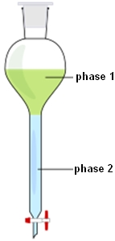
Décantation dans une ampoule à décanter
En vous appuyant sur le protocole expérimental et en utilisant les données du tableau ci-dessous, répondre aux questions suivantes.
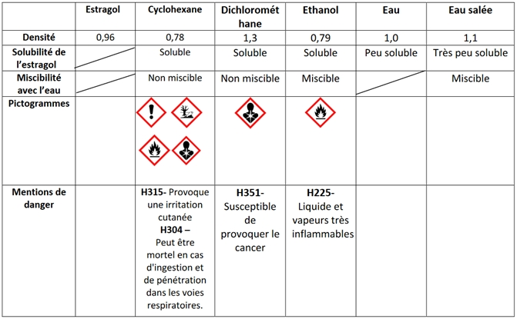
Question 7 :
Indiquer pourquoi l’éthanol ne peut pas être choisi comme solvant extracteur.
- Car il a une densité inférieure à 1.
- Car l’estragol y est soluble.
- Car il est miscible avec l’eau.
Question 8 :
Justifier pourquoi le dichlorométhane ne peut pas être choisi comme solvant extracteur.
- Car il a une densité supérieure à 1.
- Car il est non miscible avec l’eau.
- Car il est très dangereux pour la santé.
Question 9 :
Le cyclohexane est choisi comme solvant organique extracteur. Indiquer, en le justifiant, la nature de la phase 1.
- C’est la phase organique car le cyclohexane est moins dense que l’eau.
- C’est la phase organique car elle est plus légère que la phase aqueuse.
- C’est la phase minérale car elle contient moins d’estragol.
Question 10 :
Justifier le fait de saler le distillat avant extraction au cyclohexane.
- Pour augmenter la densité de la phase aqueuse.
- Pour baisser la concentration de l’estragol dans la phase aqueuse.
- Pour baisser la solubilité de l’estragol dans l’eau.

Réponses, compléments et exploitation pédagogique
Les réponses correctes sont notées en rouge.
Question | Connaissances ou  Capacités évaluées | Correction et/ou  Analyse des distracteurs selon les propositions de réponse
1 | S’approprier, Analyser Raisonner, Réaliser  Connaitre la définition de la concentration en masse d’un soluté dans une solution (connaissance tirée du programme de première) | - 57,05 g : confusion entre masse du soluté et masse de la solution.  - 2,54 g : 1,141/0,45  - 22,50 g : déduction ou 450 × 0,05
2 | S’approprier, Analyser Raisonner, Valider | - $\text{ρ} \text{=} \text{3,65}\text{×}{\text{10}}^{\text{-4}}{\text{C}}_{\text{m}}\text{+} \text{0,975}$  - $\text{ρ} \text{=} \text{-3,65}\text{×}{\text{10}}^{\text{-4}}{\text{C}}_{\text{m}}+\text{0,971}$ : l’ordonnée à l’origine de la droite d’ajustement n’est pas forcément égale à la valeur de ρ obtenue expérimentalement pour une concentration massique nulle. De plus la pente est négative alors que la masse volumique croît lorsque la concentration massique augmente.  - ${\text{C}}_{\text{m}}\text{=} \text{2735}\text{ρ} \text{-} \text{2667}$: il s’agit de l’ajustement de C_{m} en ρ.
3 | Analyser Raisonner, Valider, Communiquer  Écrire avec un nombre adapté de chiffres significatifs le résultat d’une mesure. | - 514 $±$ 14 g/L  - 514 $±$ 13,7 g/L : nombre de chiffres significatif erroné.  514 $±$ 13 g/L : Il faut prendre la valeur approchée par excès de l’incertitude
4 | Analyser Raisonner, Valider | - $\text{3}{\text{C}}_{\text{a}}{\text{V}}_{\text{a}}\text{=} {\text{C}}_{\text{b}}{\text{V}}_{\text{be}}$  - ${\text{C}}_{\text{a}}{\text{V}}_{\text{a}}\text{= }{\text{C}}_{\text{b}}{\text{V}}_{\text{be}}$ : généraliser le cas du dosage d’un monoacide par une base.  - ${\text{C}}_{\text{a}}{\text{V}}_{\text{a}}\text{= }{\text{3C}}_{\text{b}}{\text{V}}_{\text{be}}$ : inversion du rapport des nombres de moles à l’équivalence.
5 | Analyser Raisonner, Valider, Communiquer | - 514,8 $±$ 4,2 g/L  - 514,84 $±$ 5 g/L : cohérence entre valeur et incertitude  - 514,8 $±$ 4 g/L
6 | Valider  Choisir une méthode de dosage destructive ou non destructive en fonction de la situation. | - Il convient de choisir la technique 1 malgré le fait que l’incertitude type soit supérieure pour la technique 1 par rapport à la technique 2: La courbe d’étalonnage n’est établie qu’une fois. Le dosage en lui-même n’est pas destructif et ne génère aucun déchet.  - Il convient de choisir la technique 2 : technique destructive utilisant 1500 mL de soude décimolaire par jour.  - Les deux techniques sont équivalentes de ce point de vue.
7 | S’approprier, Valider  Choisir un solvant pour réaliser l’extraction d’un soluté à partir de données fournies précisant notamment la dangerosité, l’effet sur l’environnement et les conséquences sur la santé du solvant et du soluté.  Savoir que la solubilité d’une espèce chimique donnée dépend du solvant et de cette espèce. | - Car il a une densité inférieure à 1.  - Car l’estragol y est soluble.  - Car il est miscible avec l’eau.
8 | S’approprier, Valider  Choisir un solvant pour réaliser l’extraction d’un soluté à partir de données fournies précisant notamment la dangerosité, l’effet sur l’environnement et les conséquences sur la santé du solvant et du soluté.  Savoir que la solubilité d’une espèce chimique donnée dépend du solvant et de cette espèce. | - Car il a une densité supérieure à 1.  - Car il est non miscible avec l’eau.  - Car il est très dangereux pour la santé.
9 | S’approprier, Analyser, Raisonner, Valider | - C’est la phase organique car le cyclohexane est moins dense que l’eau.  - C’est la phase organique car elle est plus légère que la phase aqueuse : le fait que cette phase flotte est dû à sa densité et non à sa masse.  - C’est la phase minérale car elle contient moins d’estragol : c’est la densité qui est déterminante et non la concentration en soluté.
10 | S’approprier, Analyser, Raisonner, Valider | - Pour augmenter la densité de la phase aqueuse.  - Pour baisser la concentration de l’estragol dans la phase aqueuse.  - Pour diminuer la solubilité de l’estragol dans l’eau.

Analyse physicochimique 2

Questionnaire à choix multiples
Pour chaque question, une ou plusieurs réponses peuvent s’avérer correctes.
https://www.quiziniere.com/exercices/partage/8GZX5DJNRA
Question 1 :
Indiquer, parmi les propositions suivantes, l’objectif d’un titrage.
- Déterminer une masse volumique
- Déterminer une quantité de matière
- Déterminer quantitativement la composition d’une solution
Question 2 :
Indiquer, parmi les propositions suivantes, si un titrage est un dosage.
- Destructif
- Non destructif
- Par étalonnage
Question 3 :
Associer les techniques de dosage aux grandeurs mesurées.
 |  |  | pH
Dosage par pH-métrie |  |  | Couleur
Dosage par spectrophotométrie |  |  | Conductivité
Dosage par conductimétrie |  |  | Masse volumique
 |  |  | Absorbance
Question 4 :
Numéroter par ordre chronologique les étapes à réaliser pour un dosage par étalonnage.
Ajuster le nuage de points obtenu par le modèle mathématique qui convient. Le plus souvent, il s’agit d’une fonction affine dans le domaine des concentrations en quantité de matière habituellement utilisées.
Mesurer la grandeur physique pour toutes les solutions étalons.
Mesurer la grandeur physique de la solution à doser.
Réaliser la courbe d’étalonnage de la grandeur physique en fonction de la concentration en quantité de matière de l’espèce chimique étudiée.
Déterminer la concentration en quantité de matière C₀ de la solution à doser à l’aide de la courbe d’étalonnage.
Choisir la technique de dosage non-destructif suivant la grandeur physique adaptée.

Question 5 :
Un bain de bouche contient une solution de bleu de patenté qui a une couleur bleue. Afin de déterminer la concentration en quantité de matière en bleu de patenté de ce produit, un dosage par spectrophotométrie a été réalisé.
La courbe d’étalonnage suivante a été obtenue.
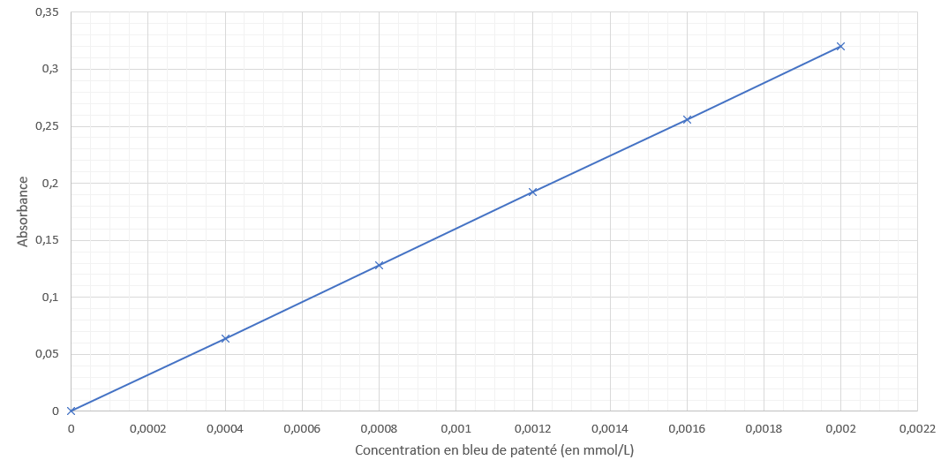
Après avoir réalisé la courbe d’étalonnage, une mesure de l’absorbance de la solution de bain de bouche a été effectuée : 0,08.

Déterminer, parmi les valeurs suivantes, la concentration en quantité de matière du bain de bouche en bleu de patenté :
- 0,18 mmol/L
- 0,0005 mmol/L
- 0,00042 mmol/L

Réponses, compléments et exploitation pédagogique
Les réponses correctes sont notées en rouge.
Question | Connaissance ou  Capacités évaluées | Correction et/ou  Analyse des distracteurs selon les propositions de réponse
1 | S’approprier  Déterminer expérimentalement une quantité de matière par un titrage | - Déterminer une masse volumique : confusion entre les différentes grandeurs en chimie  - Déterminer une quantité de matière  - Déterminer quantitativement la composition d’une solution : confusion entre les différentes grandeurs en chimie
2 | S’approprier  Choisir une méthode de dosage destructive ou non destructive en fonction de la situation. | - Destructif  - Non destructif : confusion entre titrage et dosage par étalonnage.  - Par étalonnage : confusion entre titrage et dosage par étalonnage.
3 | S’approprier  Connaitre le lien entre la grandeur physique mesurée et la concentration.
   |  |  |  |  |  | pH
  Dosage par pH-métrie |  |  |  |  |  | Couleur
  Dosage par spectrophotométrie |  |  |  |  |  | Conductivité
  Dosage par conductimétrie |  |  |  |  |  | Masse volumique
   |  |  |  |  | Absorbance
4 | S’approprier, Analyser, Raisonner  Déterminer expérimentalement une concentration par une méthode non destructive de dosage dite par étalonnage
  4 | Ajuster le nuage de points obtenu par le modèle mathématique qui convient. Le plus souvent, il s’agit d’une fonction affine dans le domaine des concentrations en quantité de matière habituellement utilisées.
  2 | Mesurer la grandeur physique mise en jeu pour toutes les solutions étalons.
  5 | Mesurer la grandeur physique mise en jeu pour le dosage de la solution.
  3 | Réaliser la courbe d’étalonnage de la grandeur physique en fonction de la concentration en quantité de matière de l’espèce chimique étudiée.
  6 | Déterminer la concentration en quantité de matière C₀ de la solution à doser à l’aide de la courbe d’étalonnage.
  1 | Choisir la technique de dosage non-destructif suivant la grandeur physique adaptée.
5 | S’approprier, Réaliser, Valider  Savoir, pour un dosage par spectrophotométrie, déterminer la concentration d’une solution à partir de la courbe d’étalonnage. | - 0,18mmol/L : l’élève positionne le point à x=0,0008 et il trouve y=0,18. Confusion entre les 2 axes.  - 0,0005 mmol/L  - 0,00042 mmol/L : l’élève fait une erreur de lecture des graduations de l’axe des abscisses.

